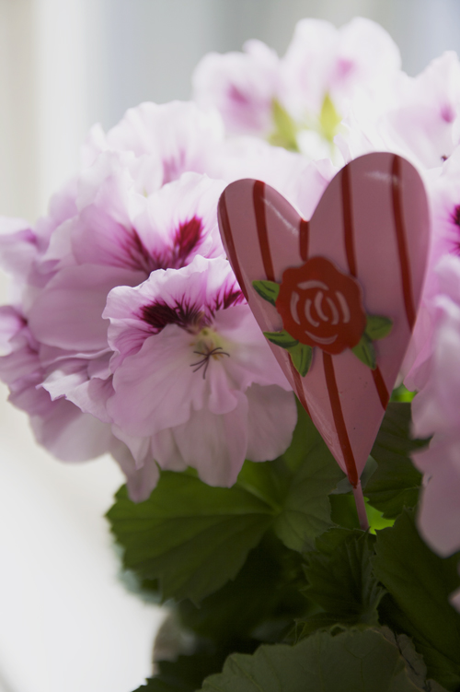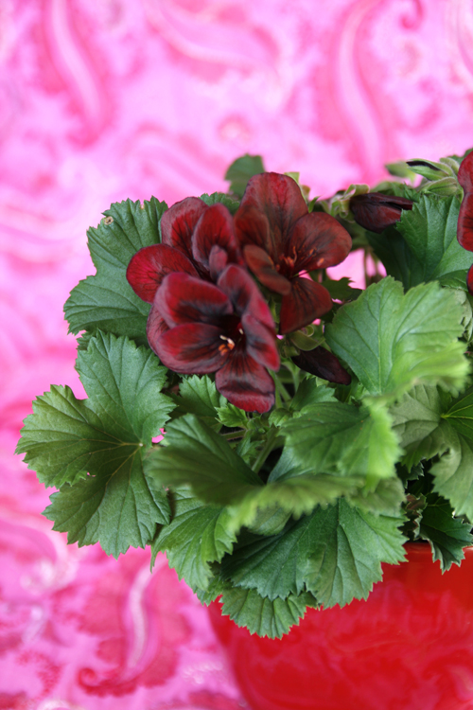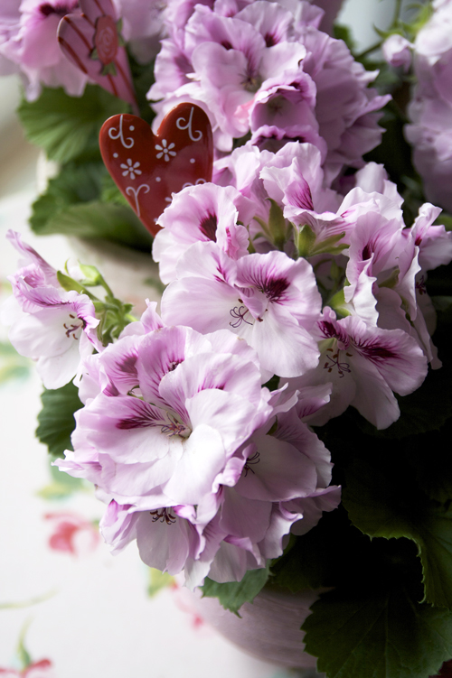
Blomstrande kärlek –
Allas hjärtan i kruka den 14 februari
Pelargon, svenskarnas favorit bland krukväxterna, finns i många olika varianter. När Alla hjärtans dag inträffar i februari är den engelska pelargonen som allra bästa.

Med sitt sammetslena utseende ger den engelska pelargonen en känsla av romantik, närhet och glöd. Den här krukväxten är vår absoluta favorit den 14 februari gärna förstärkt med matchande kruka, duk eller annan dekoration som t.ex. ett hjärta i rosa/röda toner.

Engelsk pelargon, Pelargonium x domesticum, har ett kraftfullt bladverk och stora vackra blomklasar. Varje blomma har en lite mörkare färg i mitten. Färgrikedomen är stor: välj mellan vitt, rosa och aprikos eller lila och rött i många olika nyanser.

Tipsa om skötseln
Ge bort enkla skötselråd tillsammans med blomman. Det räcker att berätta att engelsk pelargon älskar sol och ljus, att den behöver mycket vatten men ska torka upp mellan vattningarna. Krukväxtnäring varannan vecka är bra så länge blomningen pågår. Tipsa också gärna om att krukan kan flytta ut i solen på trappan, verandan eller altanen till sommaren för ännu längre blomning.

Ge bort en kruka med blomstrande kärlek!

